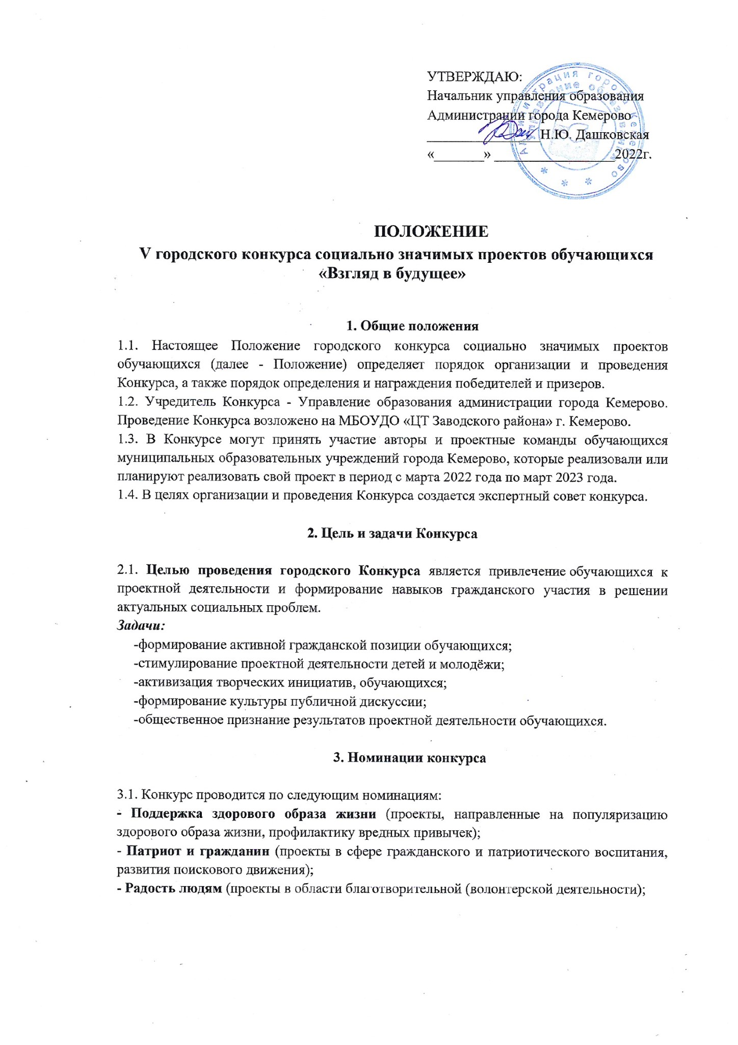
-Экопроекты (проекты в области охраны окружающей среды, экологического просвещения, защиты животных, в том числе домашних, дизайн-проекты, направленные на благоустройство и озеленение территории города Кемерово).

4. Порядок организации и проведения Конкурса.

4.1. Конкурс проводится в 2 этапа:
1-й этап (отборочный) - октябрь-ноябрь;
2-й этап (очный) – декабрь 2022.
4.2. Первый этап предусматривает прохождение дистанционного информационного мастер-класса «Культура публичного выступления» и экспертизу письменной проектной работы. Стоимость обучения - 100 рублей на 1 участника. Доступ к дистанционному информационному мастер-классу откроется в течение 1 суток после оплаты.
Уровень прохождения информационного мастер-класса определяется количеством набранных баллов. По результатам прохождения участнику выдается сертификат.
4.3. Уровень работы определяется количеством баллов в соответствии с критериями оценок (Приложение 2 и 2а). 4.4. Для участия в информационном курсе необходимо заполнить заявление по форме (ПРИЛОЖЕНИЕ 3).
4.5. Для участия в отборочном этапе необходимо направить общим пакетом до 25 ноября 2022 года (до 17-30 включительно) по адресу: ул. Федоровского, 22, МБОУДО «ЦТ Заводского района» г. Кемерово:
- заявку на участие по форме (ПРИЛОЖЕНИЕ 1);
- проектную работу (ПРИЛОЖЕНИЕ 2);
- квитанцию об оплате дистанционного информационного мастер-класса (ПРИЛОЖЕНИЕ 3). При оплате в назначении платежа просим указывать «Мастер-класс по «Культуре Публичного Выступления» и ФИО плательщика-участника конкурса.
Участники, не получившие сертификат о прохождении дистанционного информационного мастер-класса, не допускаются к участию в очном этапе. После прохождения итогового тестирования по мастер-классу сертификат автоматически направляется участнику и в оргкомитет Конкурса.
4.6. На конкурс не допускаются заявки:
а) поданные после даты окончания приема заявок;
б) содержащие материалы, не относящиеся к тематике выбранной номинации;
в) заявки, заполненные некорректно;
г) заявки, содержащие не подтвердившуюся или неактуальную информацию.
4.7. Регламент защиты проекта: до 7-8 минут.
4.8. Критерии оценки проектов:
- актуальность;
- соответствие содержания поставленной цели и задач;
- новизна;
- социальная значимость;
- уровень творчества и оригинальность подходов к решению проблемы;
- грамотное изложение и защита материала.
4.9. Результаты и дата проведения Конкурса по номинациям будут размещены на сайте Центра творчества не позднее 9 декабря 2022.
4.10. В день проведения Конкурса с собой иметь:
- текст доклада проектной работы для выступления согласно заявке;
- презентацию (при её наличии);
- видеоматериалы (при их наличии) в формате AVI, MPEG.
4.11. По результатам оформляется протокол с указанием суммарного количества баллов по каждой проектной работе в каждой номинации.
4.12. Победителем Конкурса в каждой номинации становится проект, набравший по итогам голосования членов жюри наибольшее суммарное количество баллов.

5. Награждение

5.1. Победителям Конкурса в каждой номинации вручается диплом победителя. Призерам Конкурса, вторые и третьи места в каждой номинации, вручается диплом лауреата конкурса.
5.2. Решение жюри является окончательным и пересмотру не подлежит.
5.3. Данный конкурс является муниципальным этапом областного конкурса социально значимой деятельности детских общественных организаций и объединений «Вместе!».

6. Контактные данные и адрес оргкомитета конкурса

6.1. г. Кемерово, ул. Федоровского, 22 (МБОУДО «ЦТ Заводского района» города Кемерово). Официальный сайт: МБОУДО «ЦТ Заводского района» г. Кемерово: Главная Центр творчества (ctzr.ru).
Электронная почта: E-mail: kemcrd@mail.ru; тел.: 8 (3842) 28-57-90.
6.2. Куратор конкурса: Кочергина Ирина Петровна, методист, тел. 8-904-574-24-71, Электронная почта: E-mail: kochergina_ira@inbox.ru (нижнее подчеркивание)

ПРИЛОЖЕНИЕ 1

Заявка на участие в конкурсе социально значимых проектов

Название проекта
Номинация
ФИО автора (авторов) проекта, контактный телефон
Место учебы: ОУ, класс
ФИО руководителя, место работы, должность, телефон, E-mail

Подпись руководителя ОУ

ПРИЛОЖЕНИЕ 2

Требование к оформлению проекта

1. Проекты предоставляются в формате.doc.
2. При компьютерном наборе рекомендуется кегль 12 п.
3. Полуторный межстрочный интервал.
4. Гарнитура шрифта Times New Roman.
5. Размеры верхнего и нижнего полей – 20 мм, левого поля – 30 мм, правого –15 мм.
6. Абзацный отступ равен пяти знакам.
7. Название проекта и подзаголовки разделов печатаются полужирным начертанием.
8. Нумерованные и маркированные списки оформляются в соответствии с правилами набора.

Пример оформления титульного листа
ОБРАЗОВАТЕЛЬНОЕ УЧРЕЖДЕНИЕ

«Название проектной работы»

работа на V городской конкурс
социально значимых проектов
«Взгляд в будущее»

Номинация:

ФИО автор(ы), школа, класс:

ФИО руководитель, должность:

Кемерово 2022

ПРИЛОЖЕНИЕ 3

КВИТАНЦИЯ НА ОПЛАТУ МАСТЕР-КЛАССА «КУЛЬТУРА ПУБЛИЧНЫХ ВЫСТУПЛЕНИЙ»

ИНН 4209022677 КПП 420501001
Получатель:
ГОРФУ г.Кемерово (МБОУДО "ЦТ Заводского района" г.Кемерово,
л/с 20396У38490)
Банк получателя:
ОТДЕЛЕНИЕ КЕМЕРОВО БАНКА РОССИИ//УФК по Кемеровской области -Кузбассу г Кемерово
БИК 013207212
Кор.счет (ЕКС): 40102810745370000032
Сч. № 03234643327010003901
ОКТМО 32701000
КБК 00000000000000000150

